**机器学习交叉与前沿理论研讨会**

**主讲人简介**

1. 北京师范大学 郭平教授、博导

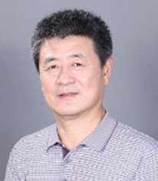国际电气电子工程师协会高级会员。1993 -1994在美国莱特州立大学（Wright State University）计算机科学与工程系访问，2000.5 - 2000.8在中科院自动化所模式识别国家重点实验室访问，2005.6 - 2005.12在香港中文大学 计算机科学与工程学系访问。近年来主持了国家自然科学基金和国家“863”高技术课题子项目、教育部留学回国人员科研启动基金、模式识别国家重点实验室开放课题基金、中科院计算机科学重点实验室开放课题等项目。到目前为止已经在国际国内重要学术期刊和会议上发表论文百余篇，2000年在美国召开的工程中的神经网络（ANNIE）国际会议获优秀论文奖。研究兴趣包括人工神经网络理论及其在模式识别、图像处理、软件可靠性工程、光谱分析和智能信息处理等方面的应用。

2. 西交利物浦大学 电气电子工程系 黄开竹教授、博导

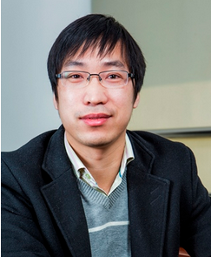黄开竹，西交利物浦大学教授、电气与电子工程系主任，研究方向为机器学习、人工智能。曾任电子科技大学协议教授、英国斯特林大学客座教授、中科院模式识别国家重点实验室副研究员。2004年获得香港中文大学计算机科学与工程博士学位。2011年亚太神经网络学会青年科学家奖获得者。中国图形图像学会文档分析与识别专委会副秘书长、中国计算机学会模式识别与人工智能专委会委员、中国自动化学会模式识别专委会委员。担任三个国际著名杂志副主编。发表国际重要期刊、会议、专著150余篇，多次在国际人工智能会议上担任大会主席与程序主席。

3.电子科技大学 计算机科学与工程学院 徐增林教授、博导

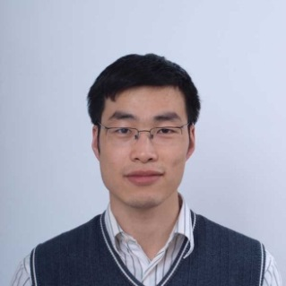电子科技大学教授、博士生导师，中组部“青年千人计划”、“四川省千人计划”入选者。徐增林教授主要研究兴趣为机器学习及其在社会网络分析、互联网、计算生物学、信息安全等方面的应用。他在包括NIPS, ICML, IJCAI, AAAI, IEEE TPAMI, IEEE TNNLS在内的著名会议和刊物发表论文90多篇，Google引用1880多次，发表专著1部，并于2012年在多伦多召开的国际人工智能大会(AAAI)和2017年11月在广州召开的国际神经信息处理会议（ICONIP）上做教学报告。徐增林教授是JMLR，IEEE TPAMI等机器学习与人工智能领域主要期刊的审稿人和香港教育资助局的基金评审人；多次担任人工智能领域的主要国际会议如AAAI/IJCAI等会议的程序委员会成员。他是2010年神经信息处理大会（NIPS）分会---社会计算中的机器学习研讨会，2013年和2014年IEEE 大数据大会分会---可扩展的机器学习研讨会的组织委员会主席。他是亚洲机器学习会议（ACML）2015年的Workshop Co-chair。徐增林教授是2015年人工智能领域顶级国际会议AAAI的最佳学生论文奖提名奖的指导老师之一，2016年亚洲机器学习会议（ACML）最佳学生论文奖亚军指导老师，2016年9月获得由亚太神经网络协会（APNNS）颁发的Young Researcher Award。